Урок биологии
9 класс
Тема урока: «Природоохранная деятельность в Казахстане. Красная книга Казахстана»
Цель: дать понятие о разнообразии форм природоохранной деятельности:
составление Красной книги,
создание научно-популярных фильмов о природе.
Задачи:
познакомить с историей создания и классификацией животных и растений, принятой в международной Красной книге и Красной книге Казахстана;
дать понятие о методах создания научно-популярных и документальных фильмов о природе;
воспитывать ответственное и бережное отношение к природным богатствам, чувство патриотизма жителя земли и обеспокоенность за будущее планеты.
Оборудование: компьютер, интерактивная доска, проектор, презентация: «Природоохранная деятельность в Казахстане. Красная книга Казахстана»
Методы обучения:
Словесные – беседа, описание, объяснение, рассказ.
Наглядные – демонстрация изобразительных средств наглядности, просмотр презентации.
Практические – работа с текстом и иллюстрациями, составление синквейна.

Ход урока.
1. Организационный момент (слайд 2)
Цель нашего урока: Рассмотреть разнообразие форм природоохранной деятельности: воспитывать ответственное и бережное отношение к природным богатствам, чувство патриотизма жителя земли и обеспокоенность за будущее планеты

2. Беседа (10 минут)
Учитель. (слайд 1)
Красная книга – Красная!
Значит, природа в опасности!
Значит, нельзя терять даже миг.
Все живое хранить зовет,
Пусть зовет не напрасно.
Красная книга – Красная!
Организационный момент.
Охраняется Красной книгой
Столько редких животных и птиц,
Чтобы выжил простор многоликий
Ради света грядущих зарниц.
Чтоб пустыни нагрянуть не смели,
Чтобы души не стали пусты.
Охраняются птицы,
Охраняются звери,
Охраняются даже цветы!

Что такое Красная книга? Как появилась такая книга? С какой целью она создавалась?

(слайд 3) 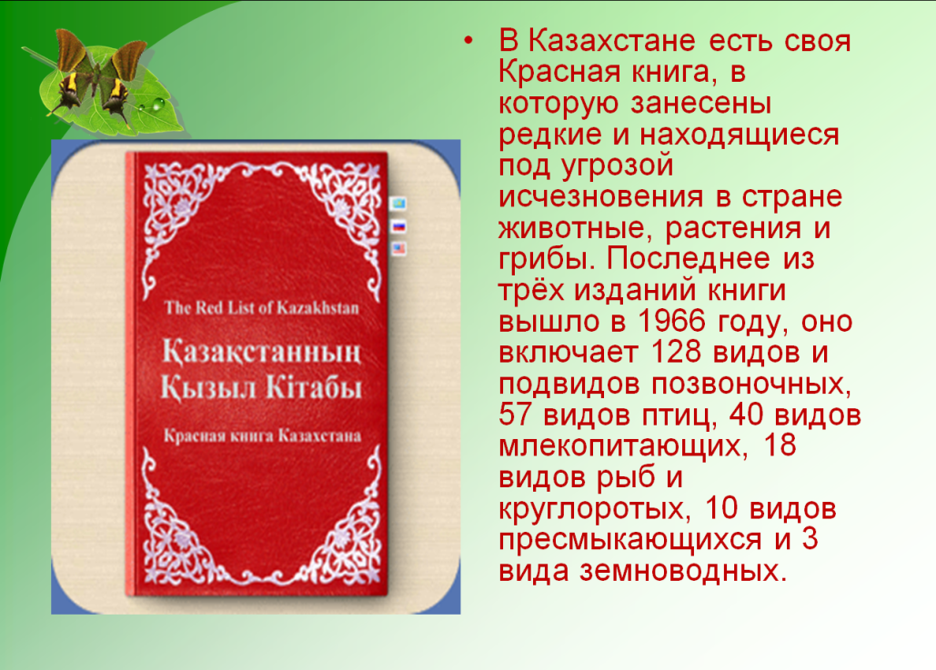
Ученик: Начало всемирной “переписи” редких животных и растений было положено в 1948 году. Тогда сотрудники Международного союза охраны и природных ресурсов, обеспокоенные состоянием природы, стали собирать информацию о редких и исчезающих животных и растениях. Название “Красная книга” предложил Питер Скотт – английский исследователь, ученый-орнитолог.
Первое издание Красной книги вышло в свет в 1963 году. С тех пор вышли пять томов. Четыре из них – о животных, пятый посвящен растениям. Красная книга создается для того, чтобы защитить животных и растения.
В Красной книге есть классификация растений и животных.
Учитель: Как вы думаете какие виды называют исчезающими?
Ученик: Исчезающие виды – это виды животных или растений, которые уже невозможно спасти, если человек не примет специальные меры охраны.
Учитель: А какие виды называются сокращающимися?
Ученик: Сокращающиеся виды – это виды, численность которых очень быстро сокращается.
Учитель: Какие виды называются редкими?
Ученик: Редкие виды растений и животных – эти виды встречаются очень редко на небольших территориях, поэтому могут вскоре исчезнуть.
Есть малоизвестные виды, о которых очень мало информации, и трудно оценить, к какой группе они относятся.
Учитель: Давайте выясним какие виды называются восстанавливающимися и если есть приведите примеры.
Ученик: Восстанавливающиеся виды – это те растения и животные, которые удалось спасти.
Красная книга создается опытными учеными-зоологами, охотоведами, любителями и знатоками природы.
Если люди проводят специальную работу и изменяют неблагоприятные условия обитания животных и растений, и численность исчезающих и редких животных и растений начинает расти, то их записывают на зеленые страницы Красной книги. Если человек продолжает вредить природе, то в Красной книге могут оказаться новые виды. Навсегда исчезли с лица Земли птицы дронт, бескрылая гагара, странствующий голубь.

Учитель: Когда была создана первая Красная книга?
На какие категории разделены растения и животные, занесенные в Красную книгу?
(слайд 4)
Ученик: В Казахстане Красная книга о животных и растениях была издана в двух томах в 1979 году. Благодаря Красной книге мы узнаем, насколько богат и разнообразен мир природы и о том, что потерял и может потерять человек. К примеру, за последние десять лет численность сайги сократилась в 10 раз: в 1993 году её было больше восьмисот тысяч, то сейчас – не более двадцати одной тысячи (по данным учета 2003 г.).
В 1996 году вышла следующая Красная книга Казахстана. В нее вошли новые виды и подвиды животных, потому что в мире природы произошли изменения. Из Красной книги исключены длинноиглый еж, райская мухоловка, расписная синичка и другие.
В Казахстане для сохранения первозданной природы созданы заповедники. (слайд 6)

Выделяются эксперты, объявляются критерии ответов (оценивания) групп
(слайд 7)
1. Полнота, логика освещаемой проблемы.
2. Целесообразность отобранного материала (научность, доступность).
3. Активность на уроке (приложение 11)

3. Работа в парах.
Работая с документами каждой группе нужно познакомиться с материалом, дать краткую характеристику заповедника, выбрать виды сохраняющиеся на данной территории. (5 минут).
Аксу-Жабаглы Заповедник (приложение 1) (слайд 8)
Алматинский заповедник (приложение 2) (слайд 9)
Каратауский заповедник (приложение 3) (слайд 10)
Алакольский заповедник (приложение 4) (слайд 11)
Барсакельмесский заповедник (приложение 5) (слайд 12)
Западно-Алтайский заповедник (приложение 6) (слайд 13)
Коргалжинский заповедник (приложение 7) (слайд 14)
Маркакольский заповедник (приложение 8) (слайд 15)
Наурзумский заповедник (приложение 9) (слайд 16)
Устюртский заповедник (приложение 10) (слайд 17)

4.Краткие доклады по теме (по 2минуты)
5.Работа в группах : составление синквейна по красной книге.
( 5минут) (слайд 18)
Синквейн – это не простое стихотворение, а стихотворение, написанное по следующим правилам:
1 строка – одно существительное, выражающее главную тему cинквейна.
2 строка – два прилагательных, выражающих главную мысль.
3 строка – три глагола, описывающие действия в рамках темы.
4 строка – фраза, несущая определенный смысл.
5 строка – заключение в форме существительного (ассоциация с первым словом).
Составлять cинквейн очень просто и интересно. И к тому же, работа над созданием синквейна развивает образное мышление.

6. Защита синквейнов (по 2 минуты)
7.Записать в тетради определения. (слайд 19)
8. Рефлексия: ученики заканчивают некоторые предложения (2-3 по выбору) (Слайд 20)
1.А вы знаете, что сегодня на уроке я____________________________
2. Больше всего мне понравилось________________________________
3.Самым интересным сегодня на уроке было_______________________
4.Самым сложным для меня сегодня было_________________________
5.Сегодня на уроке я почувствовал________________________________
6.Сегодня я понял ___________________________________________
7.Сегодня я научился__________________________________________
8.Сегодня я задумался_________________________________________
9.Сегодняшний урок показал мне_________________________________
10.На будущее мне надо иметь в виду____________________________

9. Выставление оценки за урок (эксперты подводят итоги работы)

10.Домашнее задание: подготовить проекты по охране видов животных и растений в нашей области. (слайд 21)

